Проповеди в MP3 – диск 364

Слайдфильмы

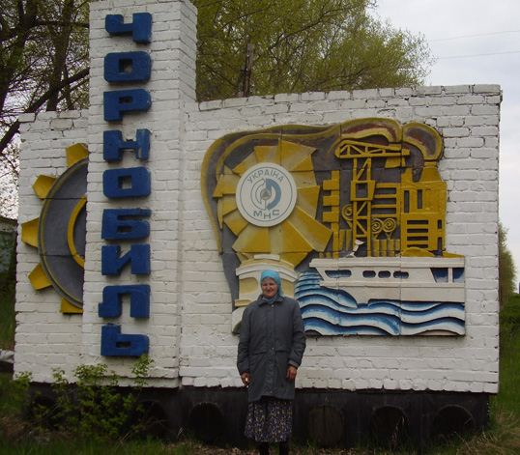

1. Благовестие в Чернобыле, 2007 г.
2. Посещение в тундре 2006 г.
3. Праздник урожая г.Нарьян-Мар, 2005
4. Приуральская тундра
5. Усть-Кара 2006 г.

